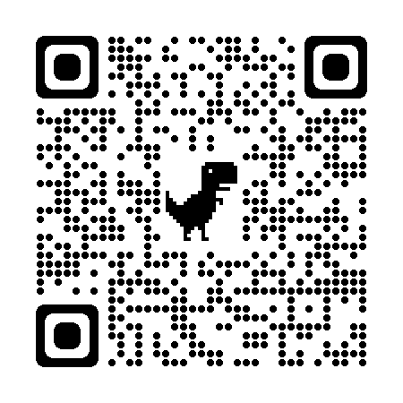
名簿登録確認書(2月提出用)

